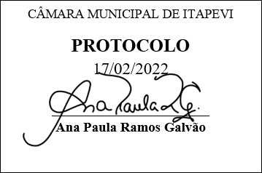
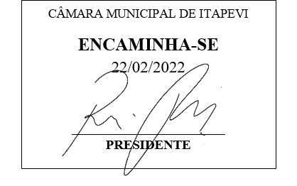
INDICAÇÃO Nº 1106/2022

Súmula: - Solicita providências do Executivo, junto a Secretaria de Infraestrutura e Serviços Urbanos para que seja providenciada a limpeza do rio localizado na Vila dos Mineiros.

INDICO à Mesa, na forma regimental vigente, seja oficiado ao Excelentíssimo Senhor Igor Soares Ebert, Prefeito Municipal, junto a Secretaria de Infraestrutura e Serviços Urbanos para que seja providenciada a limpeza do rio localizado na Vila dos Mineiros.
Justificativa

Senhor Presidente: -
Senhores Vereadores: -
Senhoras Vereadoras: -
Trata-se de uma solicitação da comunidade, fui procurada por diversos moradores da região. Pois por diversas vezes o rio transbordou e a água se adentrou para as residências dos munícipes, trazendo lixo e risco de doenças, por ser um rio poluído.
Desde já agradecemos e aproveitamos para renovar nossos votos de elevada estima e consideração.

Sala das Sessões Bemvindo Moreira Nery, 19 de julho de 2022.

